**Содержание**

1. [**Когда нужна землеустроительная экспертиза?**](https://ilinskoe-sp.gzmkad.ru/zemleustroitelnaya-ekspertiza/#1)
2. [**Что является объектами землеустроительной экспертизы?**](https://ilinskoe-sp.gzmkad.ru/zemleustroitelnaya-ekspertiza/#2)
3. [**Кто может быть экспертом при производстве судебных землеустроительных экспертиз?**](https://ilinskoe-sp.gzmkad.ru/zemleustroitelnaya-ekspertiza/#3)
4. [**Каковы этапы проведения землеустроительной экспертизы?**](https://ilinskoe-sp.gzmkad.ru/zemleustroitelnaya-ekspertiza/#4)
5. [**Что такое сложившийся порядок пользования и почему он важен при проведении землеустроительной экспертизы?**](https://ilinskoe-sp.gzmkad.ru/zemleustroitelnaya-ekspertiza/#5)

При рассмотрении граждански дел в судах общей юрисдикции, связанных с разрешением земельных споров, нередко назначают землеустроительную экспертизу. Неправильное формирование земельных участков и подготовка документации, не соответствующей законодательству, являются частыми причинами нарушения земельных прав.

Статистика имущественных споров указывает, что земельные споры являются наиболее распространенным типом споров. В судебном процессе оказывается большое количество вопросов касающихся технической стороны, ответы на которые могут быть получены только через специальные исследования. Конкретно поэтому проведение независимой землеустроительной экспертизы является необходимым.

Перед тем как, рассмотреть методику землеустроительной экспертизы, обязательно нужно остановиться на определении термина «землеустройство». Федеральный закон от 18.06.2001 № 78-ФЗ «О землеустройстве» определяет его как систему мероприятий.

Начиная с 2018 года, объектами землеустройства являются территории субъектов РФ и их частей, также территории муниципальных образований и их частей.

***Комментарий эксперта.****Землеустроительная экспертиза, также известная как земельная экспертиза, является процедурой, включающей проведение исследований и составление заключения эксперта по вопросам, требующим особых знаний в области геодезии и кадастра объектов недвижимости, также правоустанавливающих и правоудостоверяющих документов на земельный участок.*

Это определение позволяет расширить область применения землеустроительной экспертизы за пределы землеустройства.

**Когда нужна землеустроительная экспертиза?**

Землеустроительную экспертизу назначают в ходе рассмотрения гражданских дел в судах общей юрисдикции, связанных с разрешением земельных споров, включая:

* Предоставление и изъятие земельных участков органами исполнительной власти.
* Отказы в осуществлении кадастрового учета земельных участков и их частей или изменении исходных сведений.
* Отказы в регистрации прав на землю.
* Раздел и объединение земельных участков.
* Местоположение выделяемых участков в счет долей и земель сельскохозяйственного назначения.
* Установление порядков пользования земельными участками.
* Признание прав собственности на участки.
* Установление положения границ земельных участков на местности.
* Иные споры и разногласия.

***Комментарий эксперта.****Экспертиза проводится с целью решения вопросов по технической части, связанных с правовыми вопросами, которые требуют особых знаний в области геодезии и кадастра объектов недвижимости, правоустанавливающих и правоудостоверяющих документов на земельный участок.*

Участники земельных споров, также прочие заинтересованные лица имеют право запросить у суда проведение судебной землеустроительной экспертизы, указав конкретного эксперта или экспертную фирму, также требовать отстранения эксперта (в соответствии с пунктом 2 статьи 79 Гражданского процессуального кодекса Российской Федерации).

Решение о проведении экспертизы принимается только судьей. На данный момент землеустроительная экспертиза является дорогостоящим видом исследования, потому судьи стремятся примирить стороны и достичь мирового соглашения в спорных вопросах.

**Что является объектами землеустроительной экспертизы?**

Перечень объектов, которые могут быть включены в землеустроительную экспертизу, включает в себя:

* Земельные участки и их части.
* Границы земельных участков.
* Координаты объектов недвижимости, находящихся на земельном участке или в его непосредственной близости.
* Документы, подтверждающие права на земельный участок (например, свидетельство о государственной регистрации права на землю или кадастровый паспорт).
* Материалы, связанные с межеванием и землеустройством.
* Топографические карты.
* Зоны с особыми условиями использования территории.
* Территориальные зоны в соответствии с правилами землепользования и застройки.
* Другие объекты, которые могут быть важны для рассмотрения конкретного земельного спора.

**Кто может быть экспертом при производстве судебных землеустроительных экспертиз?**

Осуществлять землеустроительные экспертизы имеют право кадастровые инженеры, с соответствующим аттестатом, также юридические лица, имеющие лицензию на геодезические работы.

Судебная практика показывает, что чаще всего экспертизу поручают кадастровым инженерам.

Эксперт обязан обладать сведениями в области землеустройства и кадастра, также геодезии и картографии.

***Комментарий эксперта.****Для проведения экспертизы, специалисты используют специальное оборудование и научные методы, которые помогают дать ответы на все вопросы, поставленные судебным органом. Полный перечень требований к эксперту прописан в статье 13 Федерального закона 73.*

На сегодняшний день не существует определенной методики или техники экспертного исследования для проведения судебной землеустроительной экспертизы. Каждый эксперт-землеустроитель самостоятельно разрабатывает свою методику или технику, опираясь на опыт и ошибки.

**Методы, используемые во время выполнения землеустроительной экспертизы**, можно условно разбить на две группы: геодезический и документальный.

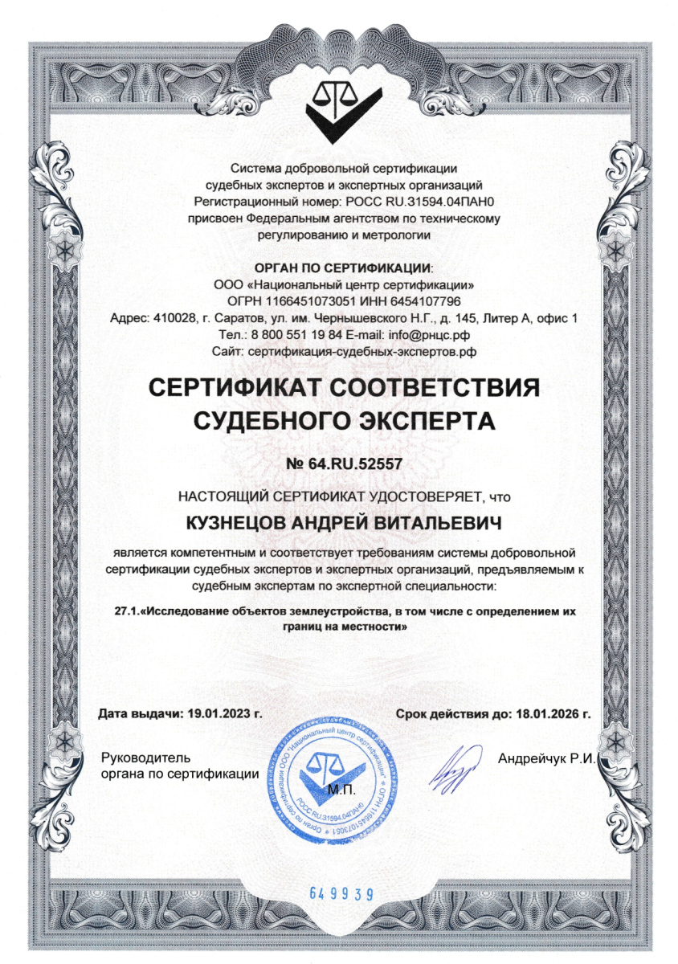

**Геодезический метод** включает в себя изучение местности, проведение замеров при помощи особых приборов и создание плана участка с использованием компьютерных программ.

**Документальный метод** заключается в анализе имеющихся документов на недвижимое имущество и, при необходимости, в вынесении заключения о необходимости корректировки этих документов.

В работе проведения экспертного исследования формируется информационная база, которая включает следующие параметры для анализа:

* Фактическая площадь исследуемого участка.
* Соответствие фактической площади участка и заявленной в правоустанавливающей документации.
* Определение наличия наложения границ земельных участков, подлежащих исследованию.
* Определение состава имущества на земельном участке.
* Соответствие фактического расположения имущества его местоположению, указанному в документах.
* Расчет совокупной площади пересеченных частей исследуемых земельных участков.
* Определение площади участка, которая не занята постройками.
* Оценка возможности строительства объекта недвижимости на исследуемом участке.
* Проверка правомерности землеустроительных работ, выполненных на участке.
* Условия соблюдения режима разрешенного использования земельного участка в соответствии с Правилами землепользования и застройки.

**этапы проведения землеустроительной экспертизы?**

Землеустроительную экспертизу проводят в три этапа:

|  |  |  |
| --- | --- | --- |
| **Подготовительный этап** | **Исследовательский этап (полевой)** | **Камеральный этап (оформление экспертного заключения)** |
| Уяснение экспертной задачи | Экспертиза земельных участков начинается с осмотра и описания объекта, включающего знакомство с заинтересованными сторонами и их представителями. | Статьей 86 ГПК РФ регламентируется процесс составления заключения эксперта, который включает в себя три основные части: вводную, исследовательскую и заключительную. |
| Изучение материалов дела, нормативной и справочной литературы | Полевые измерения представляют собой процесс получения характеристик земельных участков при помощи специальных приборов. Для этого эксперт проводит топографическую и фотосъемку объекта исследования, а также определяет параметры, которые отражают его пространственное положение. | При написании исследовательской части заключения эксперта необходимо придерживаться указания закона (например, ст. 204 УПК РФ, ст. 86 АПК РФ), согласно которому в этой части должны быть описаны «содержание и результаты исследования с указанием использованных методик (методов)». |
| Предварительное исследование представленной документации | Следствием топографической съемки может быть создание топографического плана участка местности или абриса. | В исследовательской части экспертного заключения менее подробно описывается общеизвестный «факт», в то время как более малоизвестные факты излагаются более подробно. |
| Перед анализом данных, полученных при полевых измерениях, проводится обработка сырых данных, включающая экспериментальное компьютерное моделирование среды на основе полученных полевых расчетов. | По завершению выводов эксперта, прилагаются дополнительные материалы в Приложениях. Приложения могут включать графические изображения, таблицы с координатами, сметы, графики, фототаблицы, а также копии документов об образовании эксперта и документов, подтверждающих поверку используемых приборов и инструментов. |
|  | Сравнение пространственных характеристик объекта с нормативами и юридическими допусками. | Для каждой страницы приложения требуется подпись эксперта или экспертов, а также печать экспертной организации. Заключение эксперта оформляется в двух экземплярах. |

Определение местоположения соответствующих точек объекта исследования представляет из себя одну из сложнейших задач. Одним из наиболее точных и универсальных вариантов является геодезическое описание с использованием координат поворотных точек границ земельного участка в установленной системе координат. В России государственная геодезическая сеть (ГГС) и создаваемые в установленном порядке геодезические сети специального назначения являются геодезической основой кадастровой системы.

**Что такое сложившийся порядок пользования и почему он важен при проведении землеустроительной экспертизы?**

В процессе землеустроительной экспертизы важным фактором является концепция сложившегося порядка пользования. Законодательство нашей страны, в статье 35 Земельного кодекса определяет эту концепцию как порядок использования земельного участка в случае, когда право собственности на здание или сооружение переходит к нескольким владельцам. Эксперты в обязательном порядке должны учитывать сложившийся порядок пользования во время выполнения землеустроительной экспертизы и анализе материалов дела.

***Комментарий эксперта.****Определение сложившегося порядка пользования земельным участком включает анализ административно-правового акта или прочего документа, закрепляющего право собственника на земельный участок. В судебной практике, сложившийся порядок пользования считается одним из важных доказательств права на владение и пользование земельным участком в определенных границах, а экспертное заключение может подтверждать эти границы.*

-===================== некоторые фразы ===================================================

Причины несоответствия фактических и кадастровых (юридических) границ земельного участка с кадастровым номером *******, расположенного по адресу: **********, не дают оснований сделать вывод о наличии реестровой ошибки допущенной мри межевании, т.к. указанные несовпадения носят локальный характер, связаны со смещением в процессе эксплуатации участка существующих фактических грани относительно кадастровых (юридических) границ и могут быть устранены без внесения изменений в документы государственного реестра недвижимости.

(для случая общедолевой собственности)  
Для устранения выявленных проблем необходимо установить порядок пользования земельным участком с кадастровым номером *******, расположенного по адресу ********.